软件工程综合实验

WeChatterBot——

基于ChatterBot框架的

微信聊天机器人

|  |  |
| --- | --- |
| 团队编号 | E 组 |
| 团队成员 | 郭维泽 李书缘 吕江枫 |
|  | 王元玮 王云杰 张延钊 |

**Version 1.1**

版本变更历史

|  |  |  |  |
| --- | --- | --- | --- |
| 版本 | 变更时间 | 修改人 | 备注 |
| 1.0 | 2020/03/23 | 郭维泽、李书缘、吕江枫、王元玮、王云杰、张延钊 | 初稿 |
| 1.1.1 | 2020/03/29 | 郭维泽 | 修改项目名称 |
| 1.1.2 | 2020/04/02 | 郭维泽 | 增加UML类图  新增用例及其RUCM |

目 录

1 引言 1

1.1 背景说明 1

1.2 参考资料 1

1.3 术语和缩略语 1

2 系统说明 2

2.1 系统概述 2

2.2 系统介绍 4

2.2.1 项目结构 4

2.2.2 执行逻辑 4

2.3 假设和约束 4

3 需求分析 4

3.1 业务需求 5

3.1.1 维护人员角度 5

3.1.2 用户角度 5

3.2 功能需求用例图建模 5

3.3 RUCM 模型 5

3.3.1 微信交互用例 7

3.3.2 生成回复用例 8

3.3.3 对话信息维护用例 8

3.3.4 对话规则查询用例 10

3.3.5 对话查询用例 11

3.3.6 对话添加用例 11

3.3.7 对话删除用例 13

3.3.8 对话规则更新用例 14

3.3.9 维护人员登陆用例 15

3.4 非功能需求 15

3.4.1 高效性 15

3.4.2 可靠性 16

3.4.3 可扩展性 16

3.5 输入和输出 16

3.6 数据库特性 17

3.7 故障处理 17

4 环境需求 17

4.1 设备环境 17

4.2 支持软件环境 17

4.3 软件接口 17

4.3.1 获取access_token 17

4.3.2 接收普通消息 18

4.3.3 回复文本消息 18

4.4 安全和保密 19

5 系统设计 19

5.1 系统类图 19

# 1 引言

## 1.1 背景说明

本文档为基于ChatterBot框架的微信聊天机器人项目的软件需求说明书，旨在对当前ChatterBot框架和扩充需求进行详细分析，从而指导组内成员进行后期开发工作，并对项目需求进行跟踪和监控。

## 1.2 参考资料

刘超、任健：《软件工程综合实验》讲义

吴际、刘超：《高级软件工程》讲义

梅宏译，软件工程—实践者的研究方法（原书第5版），（美）Roger S. Pressman，机械工业出版社

姚淑珍等译，UML参考手册，机械工业出版社，2001.1

国家军用标准 GJB438B-2009

## 1.3 术语和缩略语

在ChatterBot中，较为核心的概念术语及其解释如表1所示：

表1 系统术语和缩略语及其解释

|  |  |  |  |
| --- | --- | --- | --- |
| 编号 | 术语 | 英文 | 说明 |
| 1 | UCM | UCM | 用例建模 |
| 2 | RUCM | RUCM | 限制性用例模型 |
| 3 | ChatterBot | ChatterBot | ChatterBot是一个基于机器学习的聊天机器人引擎，构建在python上，主要特点是可以自可以从已有的对话中进行学习 |
| 4 | ACID | ACID | ACID，是指数据库管理系统在写入或更新资料的过程中，为保证事务是正确可靠的，所必须具备的四个特性：原子性、一致性、隔离性、持久性 |
|  | SQLite | SQLite | SQLite是遵守ACID的关系数据库管理系统，它包含在一个相对小的C程序库中 |
|  | MongoDB | MongoDB | MongoDB是一种面向文档的数据库管理系统，用C++等语言撰写而成，以解决应用程序开发社区中的大量现实问题 |
|  | 微信 | WeChat | 微信是腾讯推出的一款支持主流操作系统的即时通讯软件 |
| 4 | 机器学习 | Machine Learning | 机器学习是一门多领域交叉学科，专门研究计算机怎样模拟或实现人类的学习行为，以获取新的知识或技能，重新组织已有的知识结构使之不断改善自身的性能 |
| 3 | Pytorch | Pytorch | PyTorch是一个开源的Python机器学习库，基于Torch，底层由C++实现，应用于人工智能领域，如自然语言处理 |
| 4 | Tensor | Tensor | 张量 |
| 12 | 神经网络 | Artificial Neural Network | 从信息处理角度对人脑神经元网络进行抽象，建立某种简单模型，按不同的连接方式组成不同的网络。 |
| 13 | 深度学习 | Deep Learning | 深度学习是机器学习研究中的一个新的领域，其动机在于建立、模拟人脑进行分析学习的神经网络，它模仿人脑的机制来解释数据，例如图像，声音和文本。 |

# 2 系统说明

## 2.1 系统概述

ChatterBot是一个Python库，可以轻松生成对用户输入的自动响应。ChatterBot使用一系列机器学习算法来产生不同类型的响应。这使开发人员可以轻松创建聊天机器人并自动与用户进行对话。

它的主要特点如下：

* + 广受欢迎：在GitHub上拥有9600 star；
  + 结构清晰，接口明确，可扩展性强；
  + 使用Python语言，易于与NLP相关算法和微信API集成；

微信是一款在中国普遍使用的手机应用，拥有强大的及时通信功能，支持发送语音短信、视频、图片和文字等丰富的信息。同时可以创建个人号，为大众提供咨询服务。

因此，本次实验选择以ChatterBot为基础，进行性能改进并接入微信个人号，据此撰写本需求说明书。



图1 ChatterBot的执行逻辑

## 2.2 系统介绍

### 2.2.1 项目结构

ChatterBot的整个项目可以分为五个主要模块：

* + Trainer：用修饰器修饰，可以根据不同的trainer训练不同的算法；
  + Input / Output Adapter：输入/输出文本的预处理模块；
  + Logic Adapter：核心模块，可以根据不同的算法生成回复；
  + Storage Adapter：为系统提供连接各种数据库的接口；
  + Chatbot：主模块，对系统所有模块的整合。

### 2.2.2 执行逻辑

ChatterBot的执行逻辑如图1所示。

2.3 假设和约束

为了保证WeChatterBot的正常运行，对其运行环境和过程做如下假设和约束。

1）在程序运行时，限制同时访问量，以保证程序安全稳定运行。当超出同时访问的限制时，进行阻塞等待，当同时访问量达到要求时，使阻塞的操作获取访问权限。

2）在程序运行的过程中，如遇突发事件时，如断电、断网，要保证操作的一致性。遇到突发事件时，对于涉及的数据操作，要保证能够自动回滚。

# 3 需求分析

软件需求包括3个不同的类型――业务需求、功能需求和非功能需求。

业务需求（Business requirement）表示组织或客户高层次的目标。业务需求通常来自项目投资人、购买产品的客户、实际用户的管理者、市场营销部门或产品策划部门。业务需求描述了组织为什么要开发一个系统，即组织希望达到的目标。使用前景和范围（vision and scope）文档来记录业务需求，这份文档有时也被称作项目轮廓图或市场需求（project charter 或 market requirement）文档。

功能需求（functional requirement）规定开发人员必须在产品中实现的软件功能，用户利用这些功能来完成任务，满足业务需求。功能需求有时也被称作行为需求（behavioral requirement），因为习惯上总是用“应该”对其进行描述：“系统应该发送电子邮件来通知用户已接受其预定”。功能需求描述是开发人员需要实现什么。

## 3.1 业务需求

### 3.1.1 维护人员角度

1）维护人员能够对WeChatterBot使用的模型进行更新。

2）维护人员可以对使用的数据进行更新与维护。

3）维护人员可以选择性的去掉WeChatterBot中回答不恰当的规则以及人为添加规则。

4）维护人员可以将后台使用的数据迁移到其他数据库。

### 3.1.2 用户角度

1）用户可以通过微信公众号的对话界面发送文本信息。文本可以是中文或英文。

2）用户在发送信息后可以获得WeChatterBot相应的回复。

3）用户可以通过对话获取一些服务如：快递查询、天气查询等。

4）用户可以根据自己的设定调教WeChatterBot，使其对一些信息做出用户指定的回复。

5）用户结束对话后可以对对话质量进行评估。

## 3.2 功能需求用例图建模

本系统的用例图如图2所示。

## 3.3 RUCM 模型

RUCM 即限制性用例建模。它的目标是：

* + 使 UCMs 更加可理解并且更精确。
  + 从 UCMs 自动生成分析模型。

RUCM 由以下两部分组成：

* + 一个用于系统组织 UCSs 的用例模板。
  + 限制用户写 UCSs 的一系列规则。

本系统涉及到了9个用例，分别是微信交互、生成回复、对话信息维护、对话规则查询、对话查询、对话添加、对话删除、对话规则更新和维护人员登陆。

通过 RUCM 模型能够对用例进行规范的描述，接下来将使用 RUCM 模型描述上述用例。

图2 用例图

### 3.3.1 微信交互用例

用户通过公众号对话框发送对话信息后，系统通过微信接口接收信息数据。从数据中提取用户文字后，通过生成回复得到对应回复文字，并将回复通过微信接口发送给用户，完成一轮对话。RUCM如图3所示

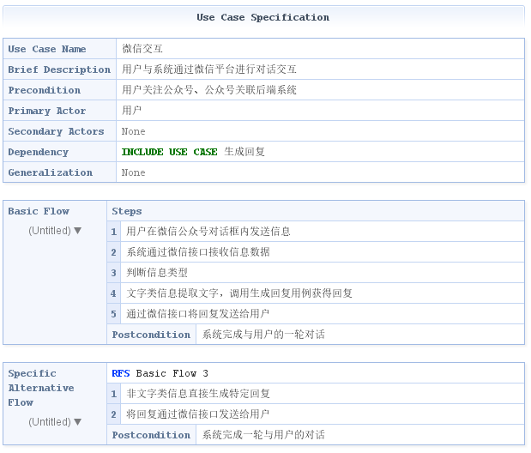

图3 微信交互RUCM

### 3.3.2 生成回复用例

接受用户输入地对话作为上文，提出数据库中的数据和规则，利用规则和数据生成最终的回复返回给用户。RUCM如图4所示

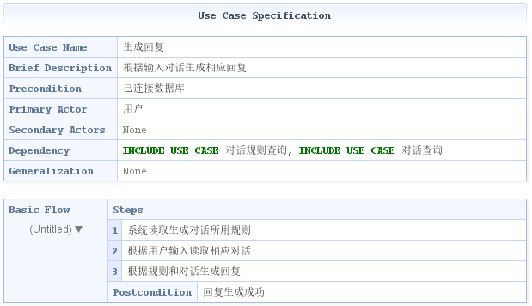

图4 生成回复RUCM

### 3.3.3 对话信息维护用例

当维护人员对系统发出维护对话信息指令时，系统会要求维护人员输入维护对话信息允许的操作，允许的操作包括查询对话，查询对话模型，添加对话，删除对话，以及对话规则更新。若维护人员输入的操作合法，系统则执行相关操作。RUCM如图5所示

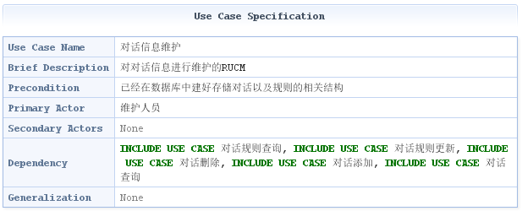

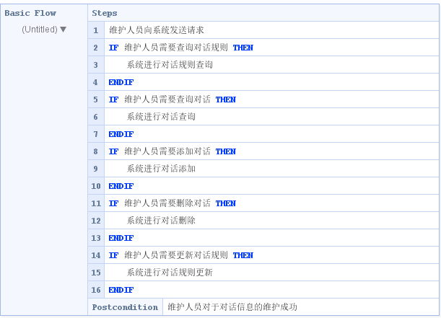

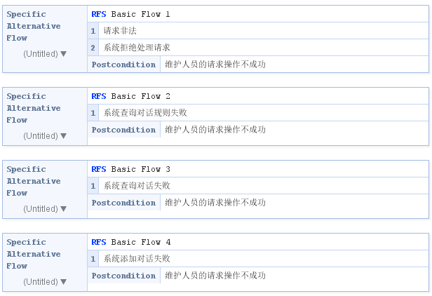

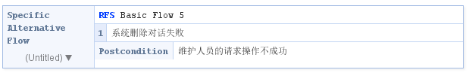

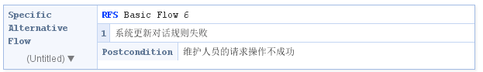

图5 对话信息维护RUCM

### 3.3.4 对话规则查询用例

当用户发出查询指令后，系统要求用户输入查询的规则，在数据库中进行查找，若找到响应数据，返回给用户，否则提示错误。RUCM如图6所示

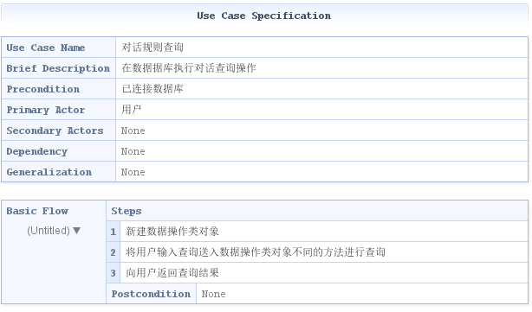

图6 对话规则查询RUCM

### 3.3.5 对话查询用例

当维护人员发出对话查询指令后，系统要求维护人员输入查找对话的查找条件，并检查输入的查找条件是否符合格式。若符合格式，系统会检查查找条件需要的列是否出现在数据库中，若出现，系统则根据输入的相关条件在数据库中查找符合条件的相关对话并将结果返回给维护人员。RUCM如图7所示

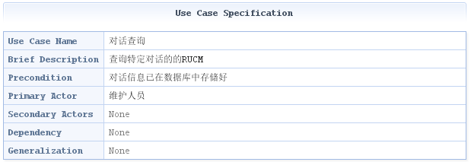

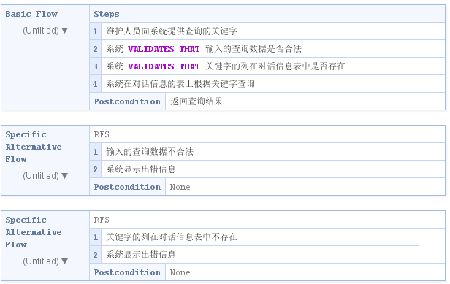

图7 对话查询RUCM

### 3.3.6 对话添加用例

用户首先向系统发出对话添加命令，并输入需要添加的Statement数据。系统会对输入数据进行以下合法性检查：1. 检查数据是否符合statement格式。2. 检查数据中是否包含重复tag。在判定输入的对话数据合法后，系统将添加的对话数据存入数据库。RUCM如图8所示

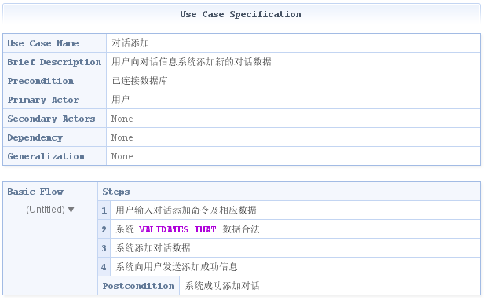

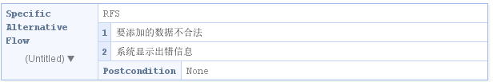

图8 对话添加RUCM

### 3.3.7 对话删除用例

用户首先向系统发出对话删除命令，并输入要删除的对话文字以便搜索。系统会首先对输入数据进行以下合法性检查（检查数据是否为字符串）。在判定输入的对话数据合法后，系统根据输入文本，在数据库中搜索所有匹配的对话数据（Statement）。若无搜索结果，则用例直接正常结束。若有搜索结果，则在数据库中删除所有匹配的对话数据。RUCM如图9所示

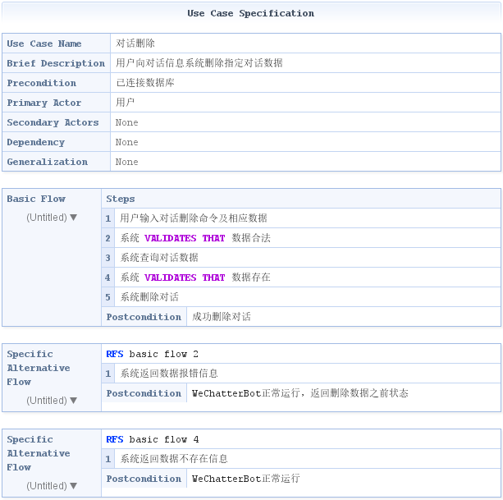

图9 对话删除RUCM

### 3.3.8 对话规则更新用例

当维护人员发出更新指令后，系统要求维护人员输入新的对话规则，并检查是否符合规则格式。若符合格式，系统要求维护人员选择添加方式：添加或更新。若选择更新，则要求输入要更新的对话规则编号，并从数据库中删除此条规则。然后系统将新的对话规则添加进数据库中。RUCM如图10所示

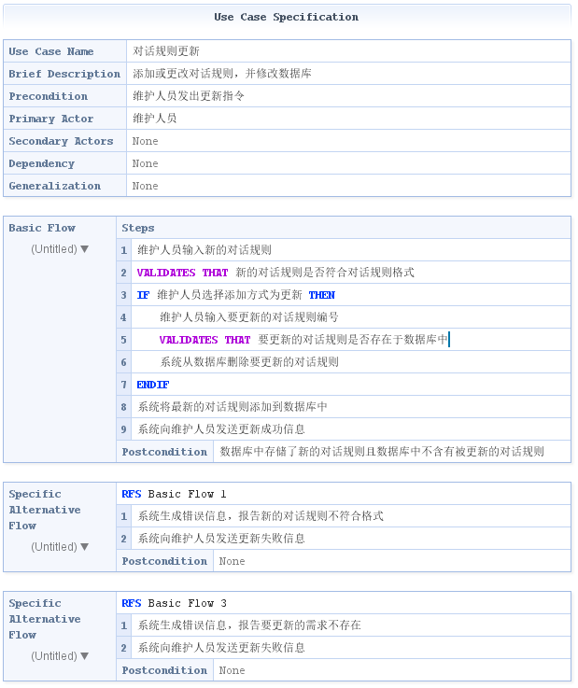

图10对话规则更新RUCM

### 3.3.9 维护人员登陆用例

维护人员输入账号和密码登录进入管理后台。如果账号和密码不相匹配，则登陆失败，需重新输入。RUCM如图11所示。

图11对话规则更新RUCM

## 3.4 非功能需求

非功能性需求主要指软件成果中保证性能、系统可靠性、可扩展性要求等方面相应的需求要素。本文结合WeChatterBot项目的实际情况，从高效性(Performance)、可靠性(Availability)和扩展性(Scalability)三个方面定量地分析了每方面具体的非功能性需求。

### 3.4.1 高效性

高效性需求对系统在处理特定功能时的工作效率和时间提出要求。本项目从响应时间、并发能力、资源使用和对话效果四方面定义高效性需求：

1）响应时间

在应用中，WeChatterBot应能在一定时间范围内对用户的请求进行响应，以达到良好的实际使用效果。

2）并发能力

WeChatterBot应从业务逻辑和系统设计上实现多用户并发，以保证同时与多个用户对话，且不产生冲突的能力，从而增强系统可用性及性能表现。

3）资源使用

WeChatterBot应做到轻量，尽量减小系统内存、运算资源、网络资源的占用，以便在更多的平台上部署。

4）对话效果

WeChatterBot基于ChatterBot进行了算法上的改进，要求对话效果上强于ChatterBot。

### 3.4.2 可靠性

1）异常处理

WeChatterBot应设计完善的异常处理过程，以便在发生异常时保证基本功能不受影响。

2）异常输入

WeChatterBot应设计面向异常输入的策略，以防异常输入影响系统功能。

### 3.4.3 可扩展性

可扩展性需求要求软件系统能满足未来使用的需要。WeChatterBot框架需要为后续开发人员提供比较大的灵活性。主要的关注点是WeChatterBot应当为后续开发人员提供丰富的配置接口等，方便开发人员的使用和对框架的二次开发，以有利于发挥开发人员的创造力，扩大框架的使用价值等。本项目给出面向更多功能的扩展性需求。

面向更多功能需求的拓展：开发者在使用WeChatterBot的过程中，面向新的功能需求，可能需要对WeChatterBot框架进行调整。WeChatterBot需要为后续开发人员提供相应的接口和合适的系统设计，以满足系统的扩展性需求。

## 3.5 输入和输出

对于浏览器来说，输入是HTTP请求，输出是HTTP响应。

对于开发人员来说，输入是代码，输出是可运行的二进制Jar文件。

## 3.6 数据库特性

Bladed框架的数据库有以下特性：

* + 语法简洁，代码量少,用极少的代码量就能实现相应的数据访问功能。
  + 除了日志接口，不依赖第三方框架。
  + DSL风格，在程序编写过程中，类似于一种链式风格。
  + 内置连接池，支持与其他连接池共用。

## 3.7 故障处理

当WeChatterBot系统突发交互系统的故障时，维护人员应对正在使用的所有用户进行声明，暂时关闭服务器端，并对错误进行检查和处理。在处理故障完成后，应重启服务端程序，再次连接微信号。

# 4 环境需求

## 4.1 设备环境

* + CPU: Intel等主流CPU
  + 内存：2G内存及以上
  + 硬盘：20G硬盘及以上
  + GPU：能够使用CUDA（只有G80、G92、G94、G96、GT200、GF100、GF110、GK100、GK104、GK107及以上平台的Nvidia显卡）

## 4.2 支持软件环境

* + 操作系统：Linux（包括Ubuntu 14.04.以上和OS X 10.0以上等）
  + 编译环境：Python 3.6，ChatterBot 2.0，nltk 6.2.5

## 4.3 软件接口

### 4.3.1 获取access_token

access_token是公众号的全局唯一接口调用凭据，公众号调用各接口时都需使用access_token。参数说明见表2。

表2 获取Access_Token参数说明

参数 是否必须 说明

grant_type 是 获取access_token填写client_credential

appid 是 第三方用户唯一凭证

secret 是 第三方用户唯一凭证密钥，即appsecret

### 4.3.2 接收普通消息

当普通微信用户向公众账号发消息时，微信服务器将POST消息的XML数据包到开发者填写的URL上。参数说明见表3。

表3 接收普通消息参数说明

参数 数据类型 说明

ToUserName OpenID 开发者微信号

FromUserName OpenID 发送方账号

CreateTime 整型 消息创建时间

MsgType 字符串 消息的类型，文本为text

Content 字符串 文本消息内容

MsgId 64位整型 消息id

### 4.3.3 回复文本消息

当用户发送消息给公众号时（或某些特定的用户操作引发的事件推送时），会产生一个POST请求，开发者可以在响应包（Get）中返回特定XML结构，来对该消息进行相应（现支持回复文本、图片、图文、语音、视频、音乐）。参数说明见表4。

表4 回复文本消息参数说明

参数 是否必须 说明

ToUserName 是 接收方账号（收到的OpenID）

FromUserName 是 开发者微信号

CreateTime 是 消息创建时间（整型）

MsgType 是 消息类型，文本为text

Content 是 回复的消息内容

## 4.4 安全和保密

1）在对数据库进行操作的时候，如若遇到突发的意外情况，如网络通信故障，突然断电等情况，要保证对数据库操作的ACID属性。

2）对于数据库的各种操作而言，要防止非法用户进行SQL注入，危害内部数据。

3）加密数据库中的敏感数据。

4）尽量避免使用不成熟的第三方库。

5）应该正确处理所有可能的非法操作。

6）应该考虑使用加密算法保护用户cookie和session等信息。

# 5 系统设计

## 5.1 系统类图

本系统的类图如图12所示。

本系统包含了五个部分，各个部分之间遵循高内聚低耦合的思想。其中，系统的核心类是位于图中上部的Chatbot类，集成了关于Chatbot架构的所有接口，并向微信前端提供。微信前端主要是位于图上部的WeChatHandler类，负责与微信的API进行交互。在图的左部是搜索回答的模块，主要由LogicAdapter和SearchAlgorithm负责。在图的右部是训练Chatbot的模块，主要由Trainer负责。在图的下部是数据存储模块，主要由StorageAdapter负责。最后还有维护人员操作的前端接口，是位于图左下部的ConversationManager。

图12系统类图